МІНІСТЕРСТВО ОСВІТИ І НАУКИ УКРАЇНИ

ДЕРЖАВНИЙ УНІВЕРСИТЕТ ТЕЛЕКОМУНІКАЦІЙ

Факультет інформаційних технологій

Кафедра інженерії програмного забезпечення

### Практична робота № 8

з дисципліни «Web-технології та Web-дизайн»

за темою: Практична робота 8. Grid. Взагалі можливе все

Мета роботи: Поглибити та закріпити знання з компонування веб-сторінок.

Придбати практичні навички компонування веб-сторінок та їх елементів.

Вмити застосовувати технологію grid.

Виконав: Луппа Олексій Андрійович

Група: ПД-21

Київ – 2018

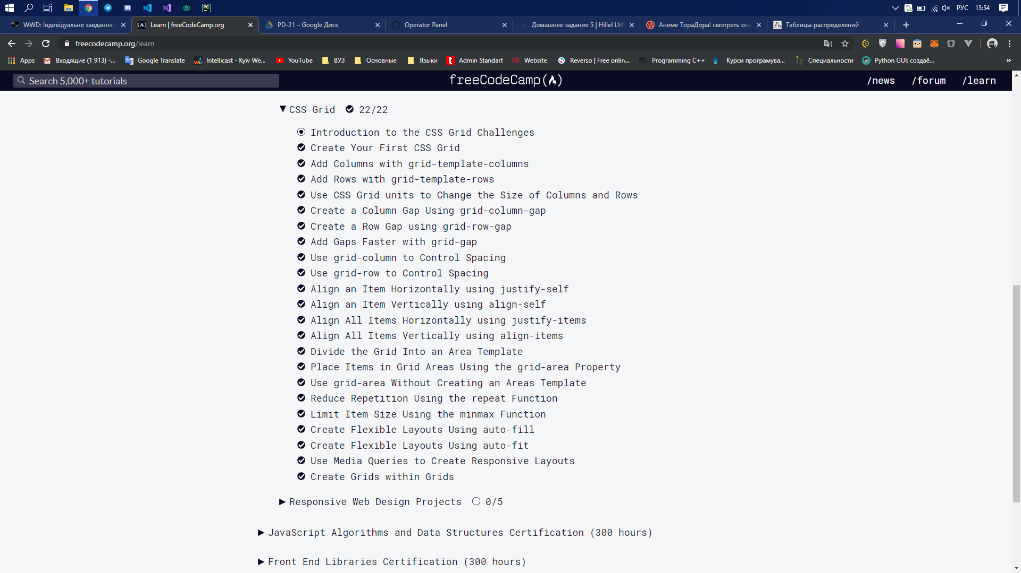

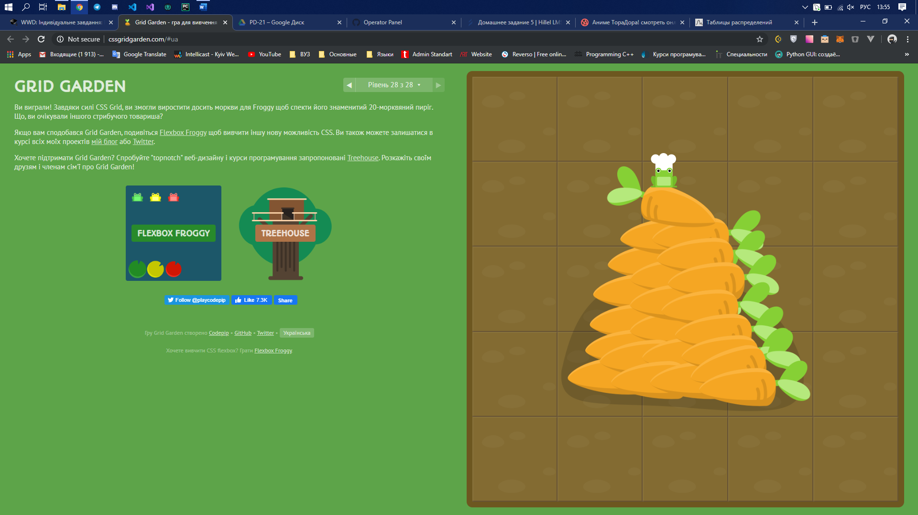

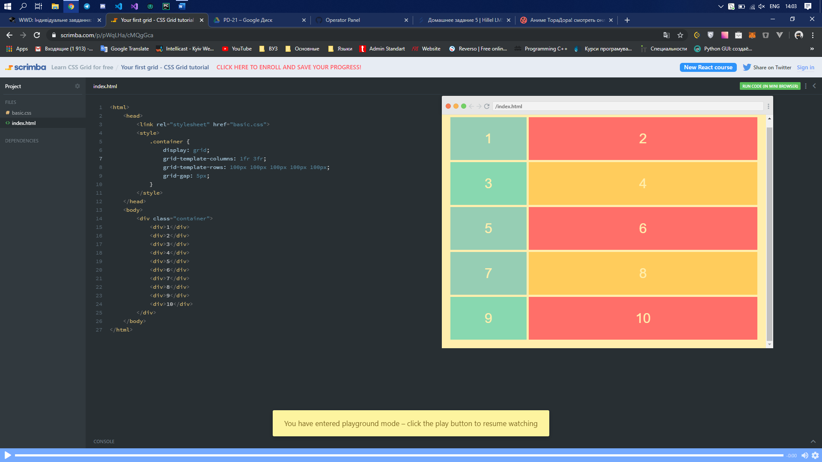

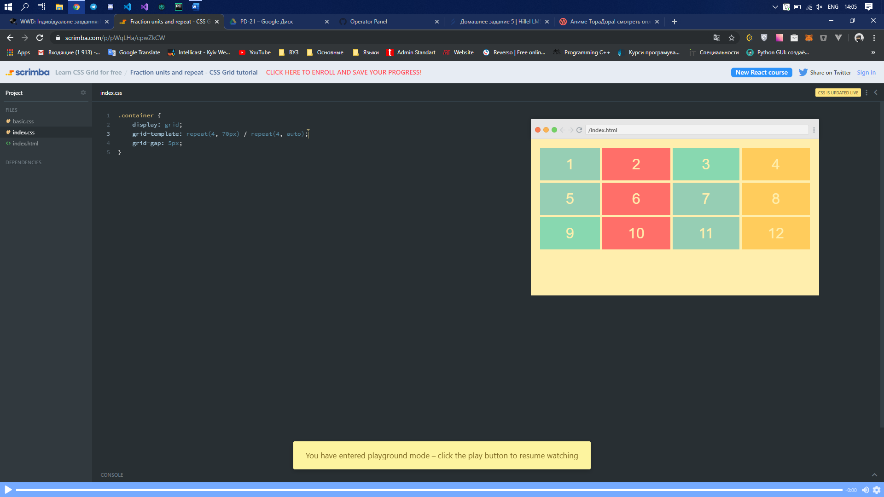

<html>

<head>

<link rel="stylesheet" href="index.css">

<link rel="stylesheet" href="basic.css">

</head>

<body>

<div class="container">

<div>1</div>

<div>2</div>

<div>3</div>

<div>4</div>

<div>5</div>

<div>6</div>

<div>1</div>

<div>2</div>

<div>3</div>

<div>4</div>

<div>5</div>

<div>6</div>

</div>

</body>

</html>

.container {

display: grid;

grid-template: repeat(3, 50px) / repeat(4, auto);

grid-gap: 5px;

}

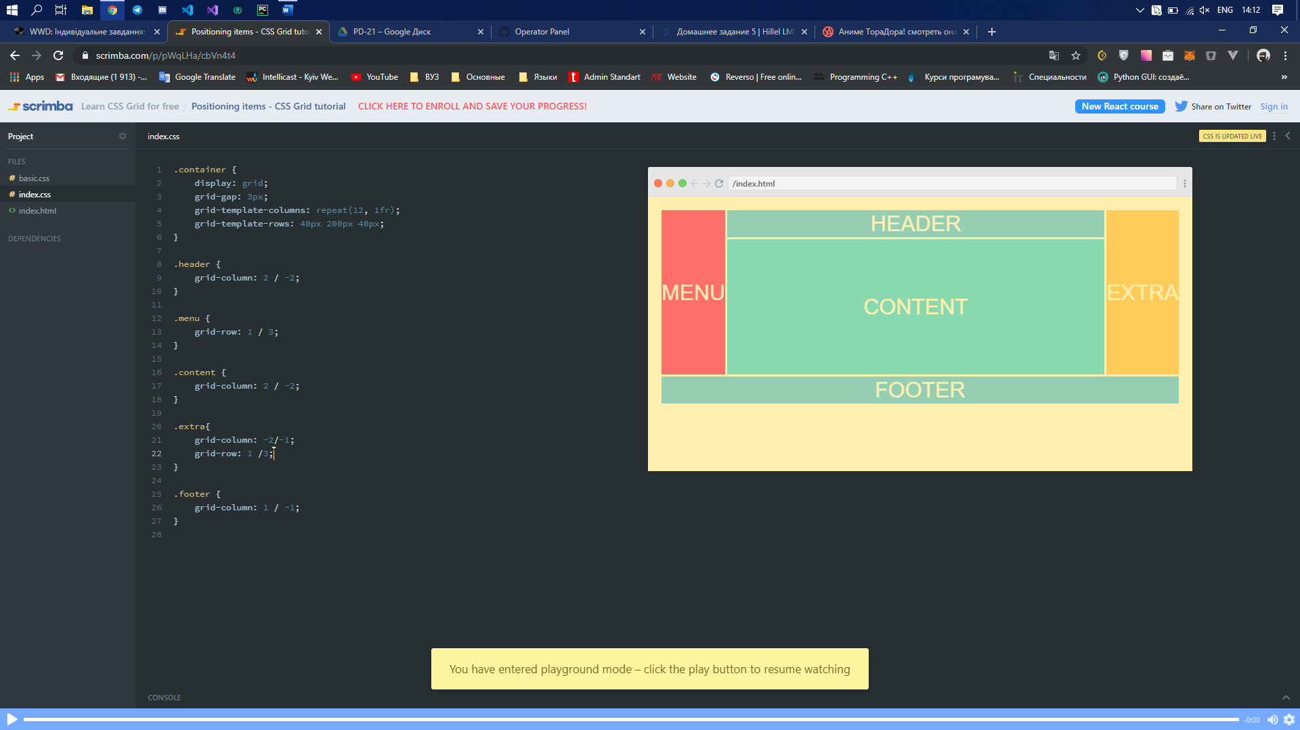

<html>

<head>

<link rel="stylesheet" href="index.css">

<link rel="stylesheet" href="basic.css">

</head>

<body>

<div class="container">

<div class="header">HEADER</div>

<div class="menu">MENU</div>

<div class="content">CONTENT</div>

<div class="footer">FOOTER</div>

<div class="extra">EXTRA</div>

</div>

</body>

</html>

.container {

display: grid;

grid-gap: 3px;

grid-template-columns: repeat(12, 1fr);

grid-template-rows: 40px 200px 40px;

}

.header {

grid-column: 2 / -2;

}

.menu {

grid-row: 1 / 3;

}

.content {

grid-column: 2 / -2;

}

.footer {

grid-column: 1 / -1;

}

.extra{

grid-column: -2 / -1;

grid-row: 1 / 3;

}

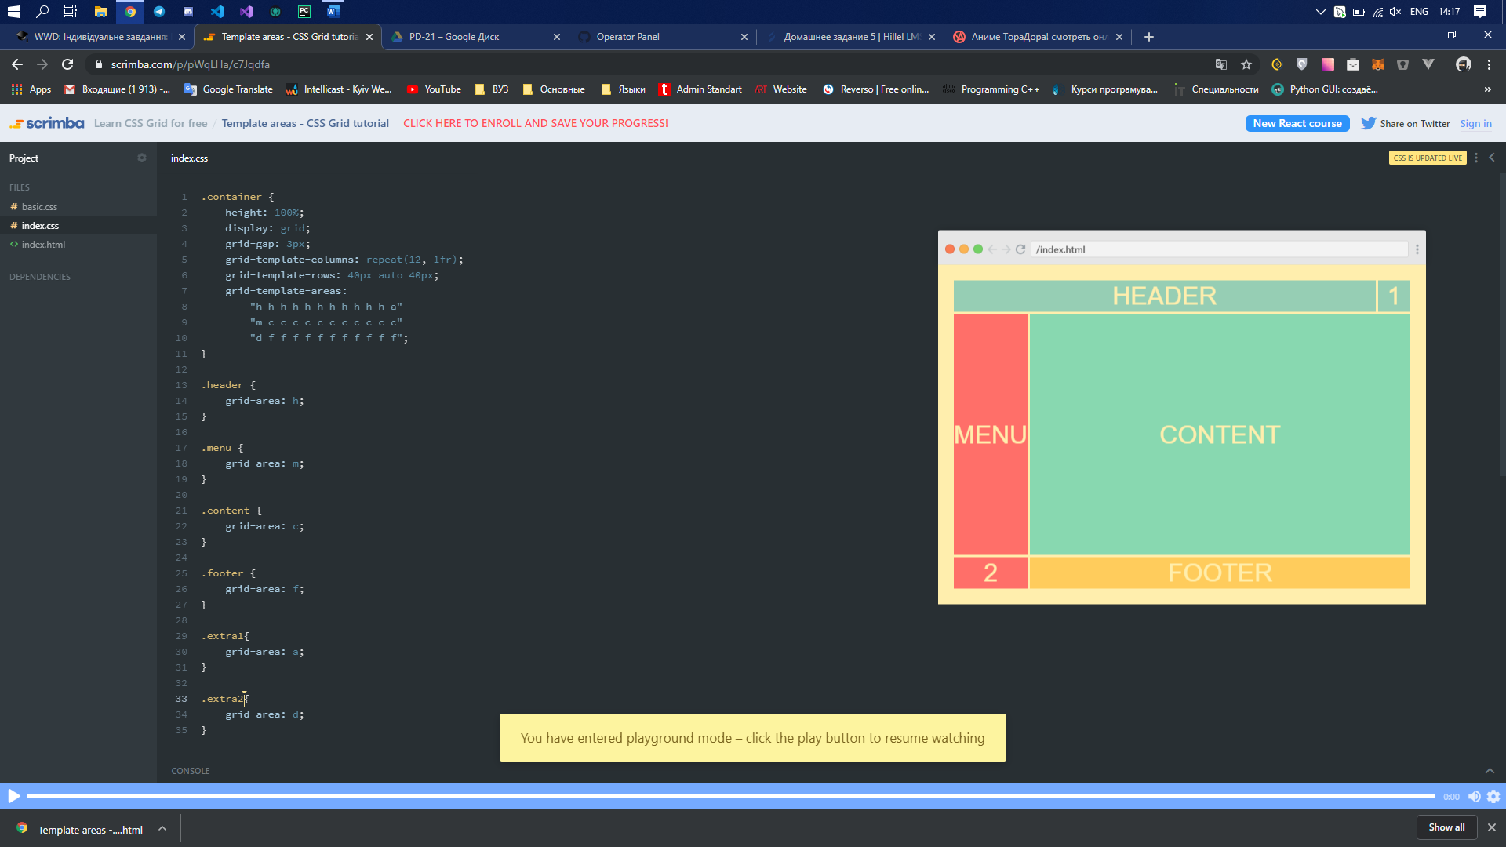

<html>

<head>

<link rel="stylesheet" href="index.css">

<link rel="stylesheet" href="basic.css">

</head>

<body>

<div class="container">

<div class="header">HEADER</div>

<div class="menu">MENU</div>

<div class="content">CONTENT</div>

<div class="footer">FOOTER</div>

<div class="extra1">1</div>

<div class="extra2">2</div>

</div>

</body>

</html>

.container {

height: 100%;

display: grid;

grid-gap: 3px;

grid-template-columns: repeat(12, 1fr);

grid-template-rows: 40px auto 40px;

grid-template-areas:

"h h h h h h h h h h h a"

"m c c c c c c c c c c c"

"d f f f f f f f f f f f";

}

.header {

grid-area: h;

}

.menu {

grid-area: m;

}

.content {

grid-area: c;

}

.footer {

grid-area: f;

}

.extra1{

grid-area: a;

}

.extra2{

grid-area: d;

}

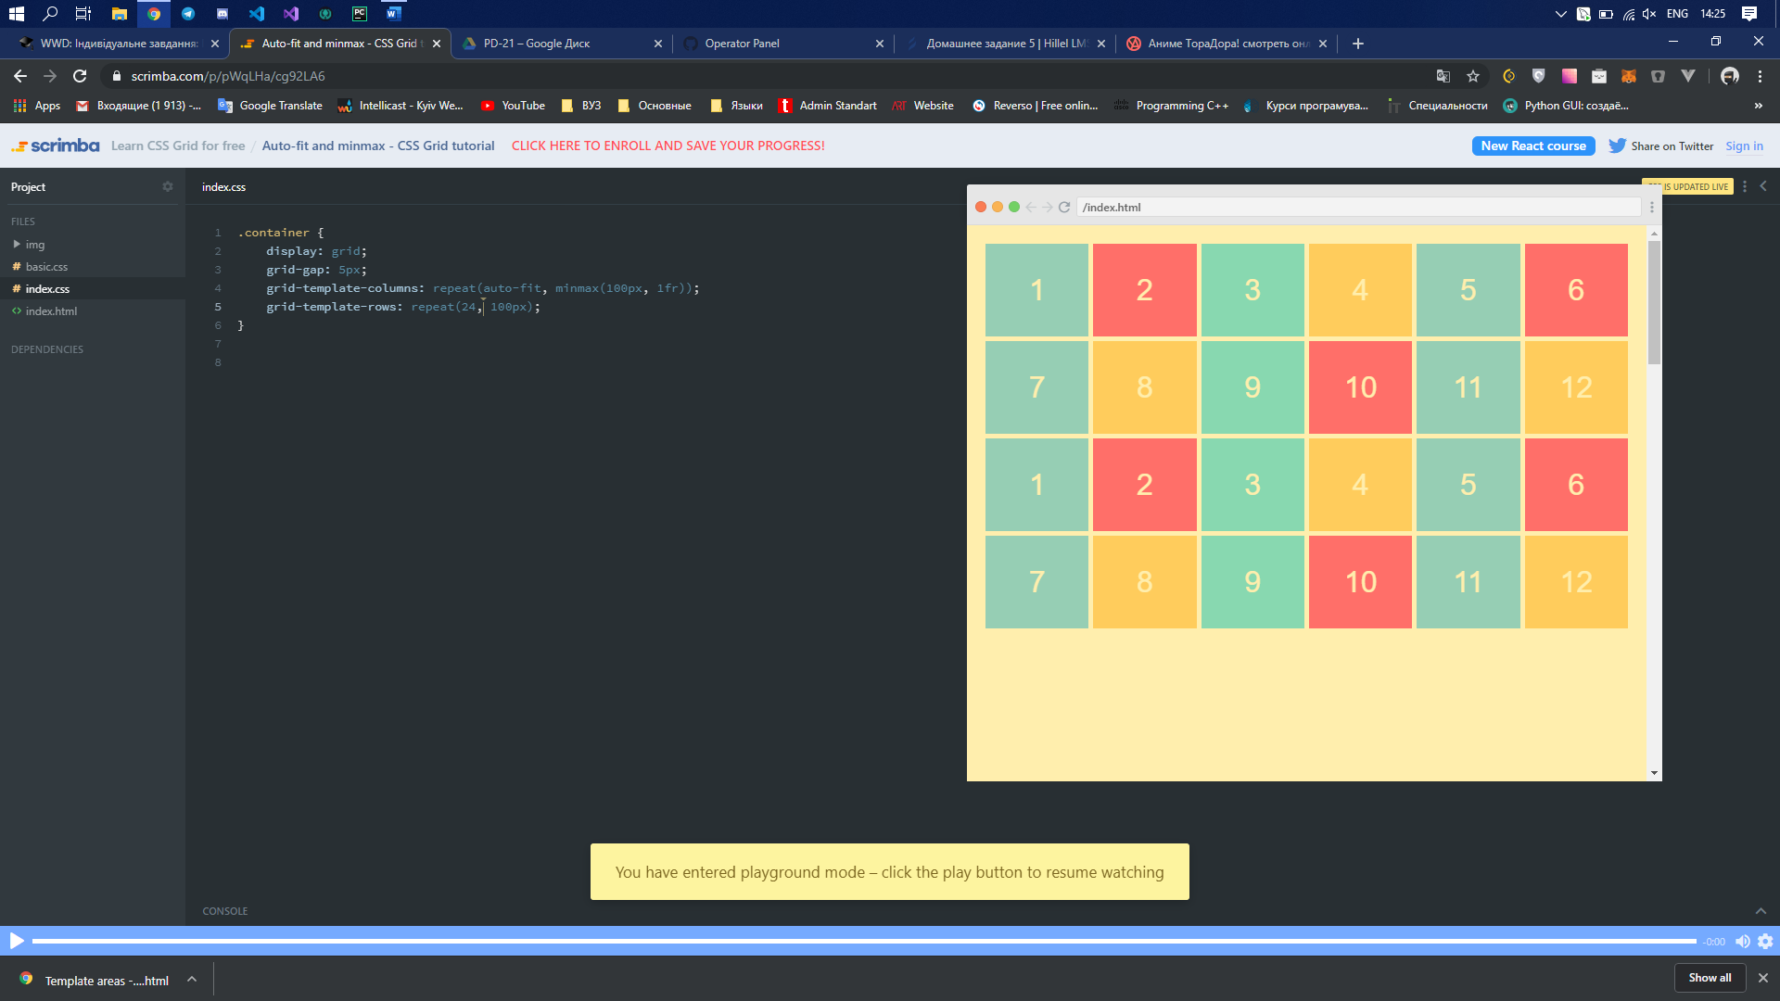

.container {

display: grid;

grid-gap: 5px;

grid-template-columns: repeat(auto-fit, minmax(100px, 1fr));

grid-template-rows: repeat(24, 100px);

}

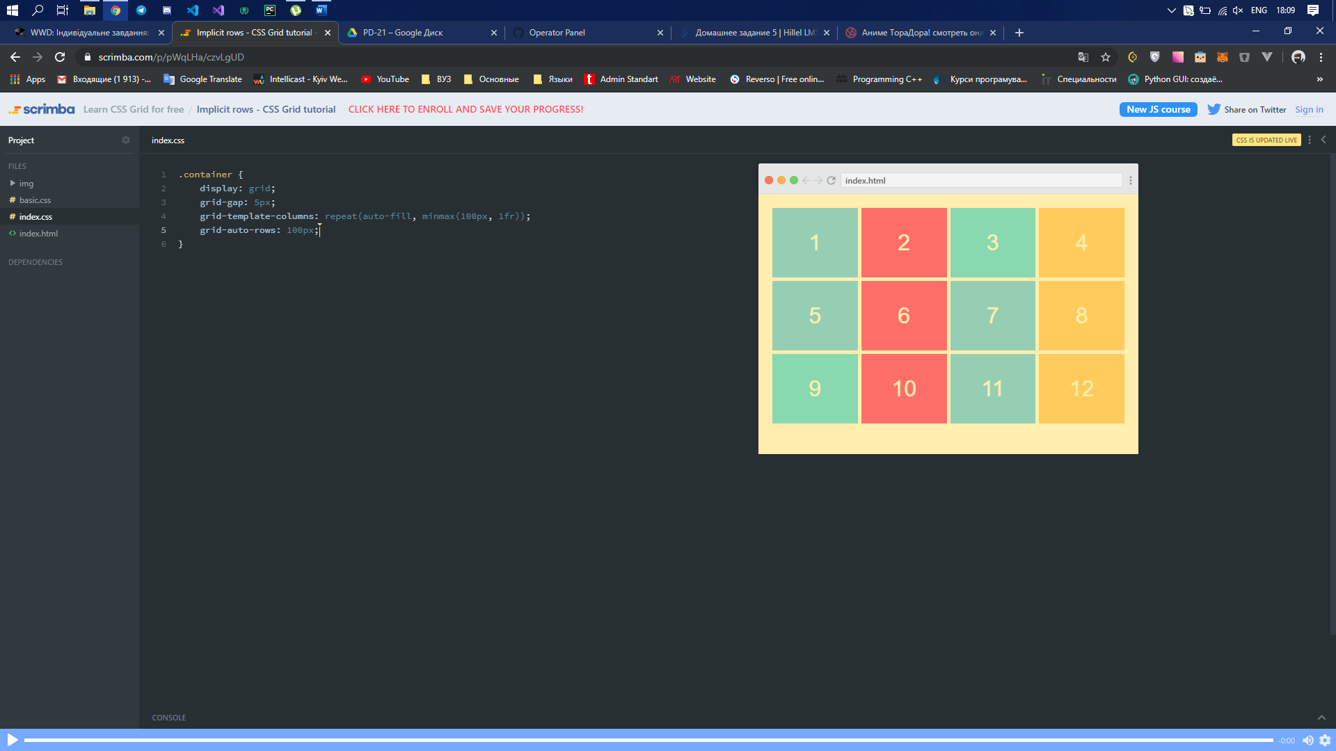

.container {

display: grid;

grid-gap: 5px;

grid-template-columns: repeat(auto-fill, minmax(100px, 1fr));

grid-auto-rows: 100px;

}

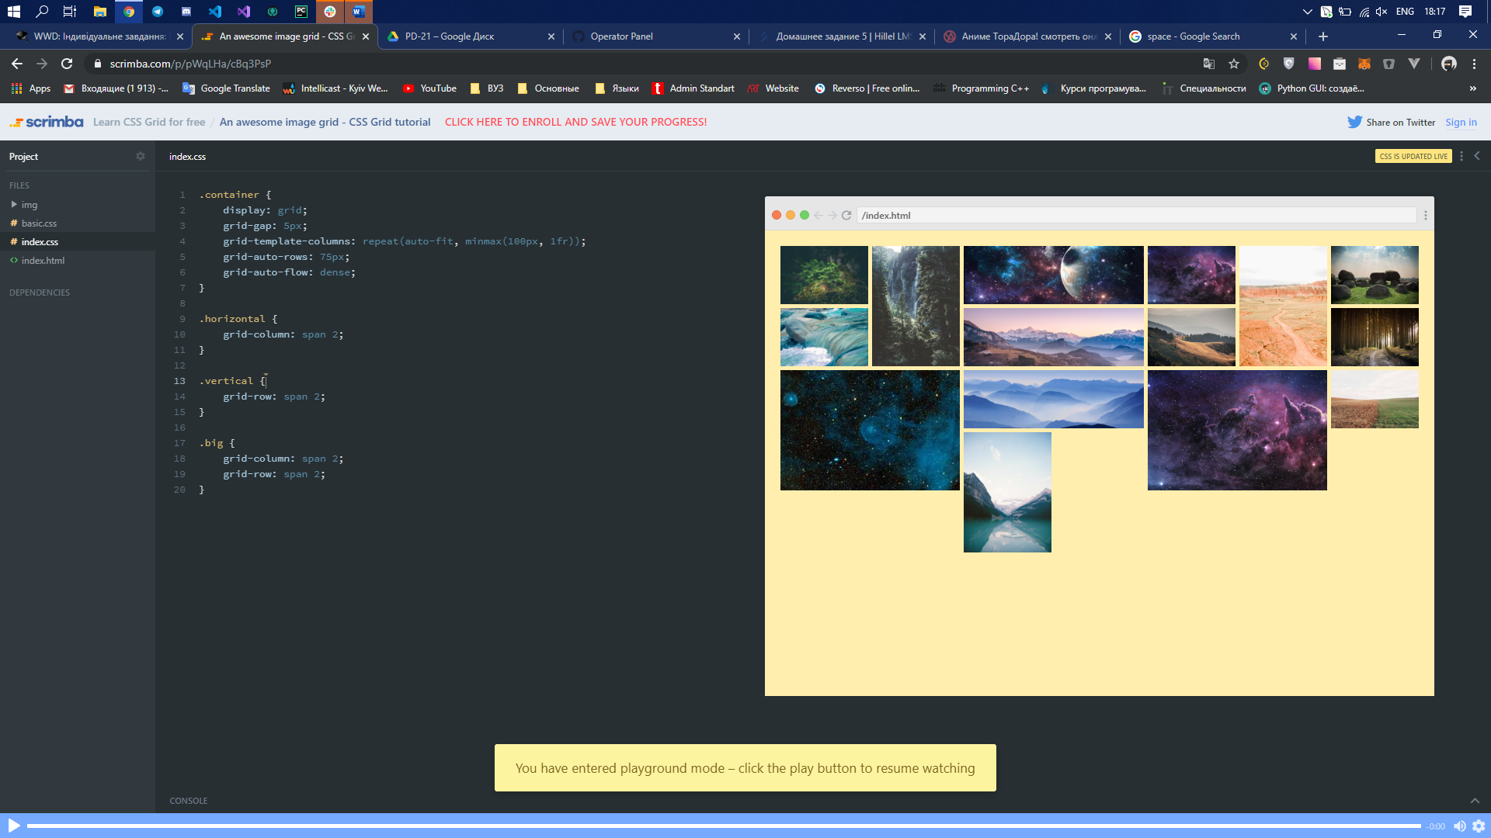

.container {

display: grid;

grid-gap: 5px;

grid-template-columns: repeat(auto-fit, minmax(100px, 1fr));

grid-auto-rows: 75px;

grid-auto-flow: dense;

}

.horizontal {

grid-column: span 2;

}

.vertical {

grid-row: span 2;

}

.big {

grid-column: span 2;

grid-row: span 2;

}

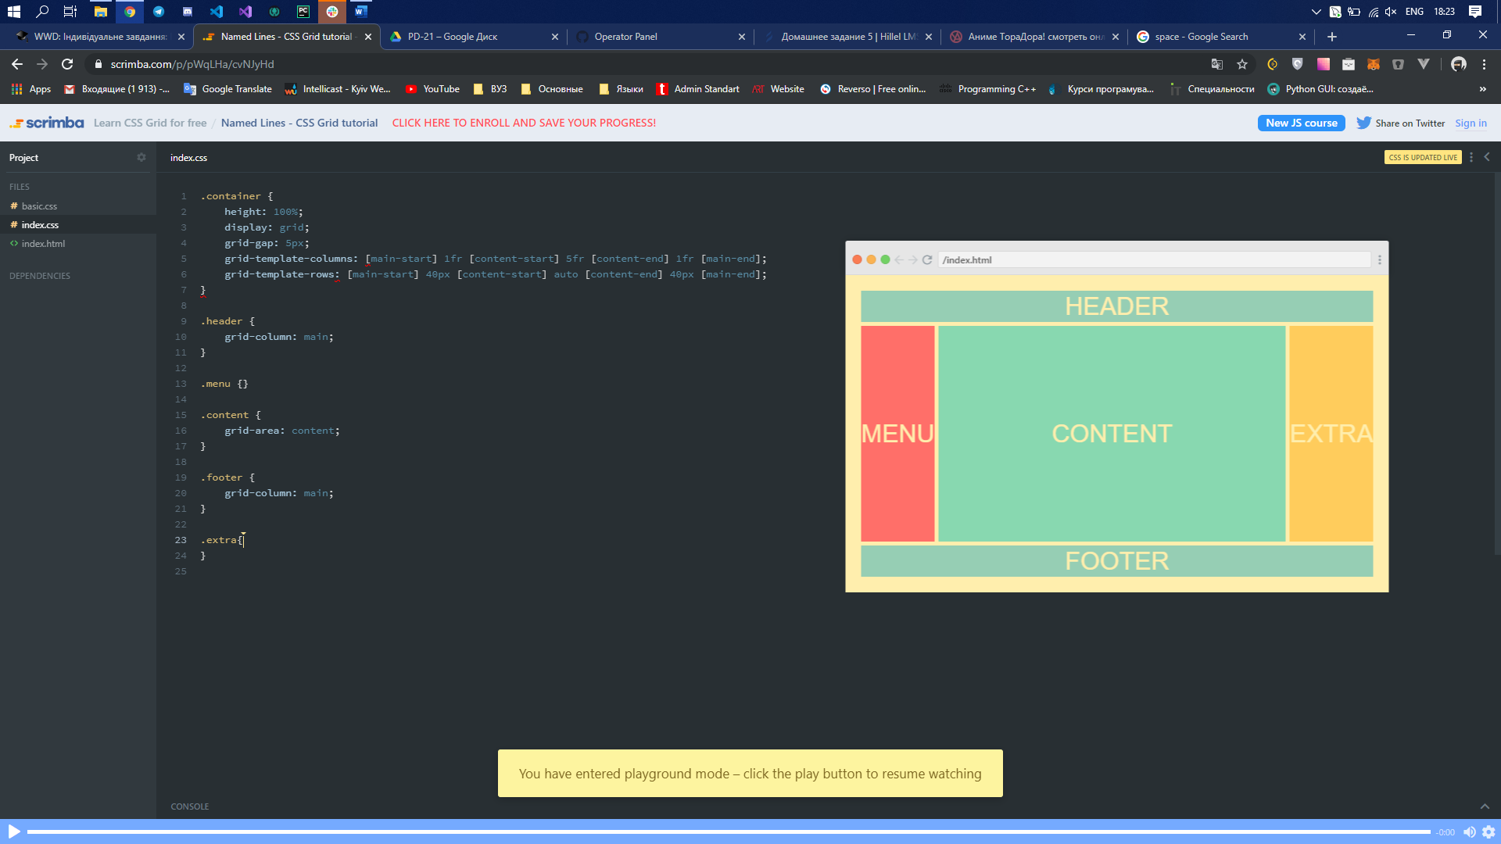

.container {

height: 100%;

display: grid;

grid-gap: 5px;

grid-template-columns: [main-start] 1fr [content-start] 5fr [content-end] 1fr [main-end];

grid-template-rows: [main-start] 40px [content-start] auto [content-end] 40px [main-end];

}

.header {

grid-column: main;

}

.menu {}

.content {

grid-area: content;

}

.footer {

grid-column: main;

}

.extra{

}

<html>

<head>

<link rel="stylesheet" href="index.css">

<link rel="stylesheet" href="basic.css">

</head>

<body>

<div class="container">

<div class="header">HEADER</div>

<div class="menu">MENU</div>

<div class="content">CONTENT</div>

<div class="extra">EXTRA</div>

<div class="footer">FOOTER</div>

</div>

</body>

</html>